Четверг 23.04.2020

Предмет Основы инженерной графики
Преподаватель Веренинов Иван Сергеевич
Группа 11СВ

Тема: Выполнение чертежей сварного соединения.

Задание:
1. Изучить теоретический материал.
2. Начертить рамку и упрощенную основную надпись.
3. Выполнить чертеж сварного соединения. (деталь в самом конце документа)
4. Приложить к нижнему левому краю чертежа линейку и сфотографировать чертеж с линейкой.
5. Сфотографировать конспект, ответы на тест и прислать его на электронную почту
vereninov-bataysk@mail.ru . Не забывайте подписывать свои работы (группа и Фамилия). По всем возникающим вопросам пишите мне на выше указанную почту.

СВАРКА - процесс получения неразъемного соединения посредством установления межатомных связей между свариваемыми частями при их местном или общем нагреве, или пластическом деформировании, или совместном действии того и другого.
Условные изображения и обозначения швов сварных соединений устанавливает ГОСТ 2.312 - 72 ЕСКД.
Сварной шов, независимо от способа сварки, изображают на чертеже соединения:
видимый - сплошной основной линией, невидимый- штриховой линией.
От изображения шва проводят линию-выноску, заканчивающуюся односторонней стрелкой (рис. 2). При точечной сварке видимую одиночную сварную точку изображают знаком "+" (рис. 2) Невидимые одиночные точки не изображают.
В зависимости от расположения свариваемых деталей различают следующие виды сварных соединений:
1) CТЫКОВОЕ, обозначаемое буквой С, при котором свариваемые детали соединяются своими торцами (рис. 3);
2) УГЛОВОЕ (У),при котором свариваемые детали располагаются под углом, чаще всего - 90 градусов, и соединяются по кромкам (рис. 3);
3) ТАВРОВОЕ (Т), при котором торец одной детали соединяется с боковой поверхностью другой детали (рис. 3);
4) HАХЛЕСТОЧHОЕ (H), при котором боковые поверхности одной детали частично перекрывают боковые поверхности другой (рис. 3).
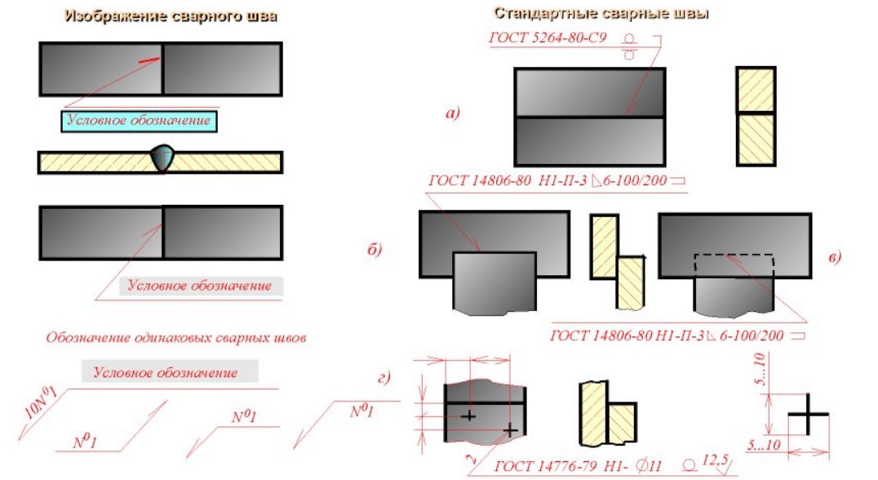
Рисунок 2 Изображение сварного шва.
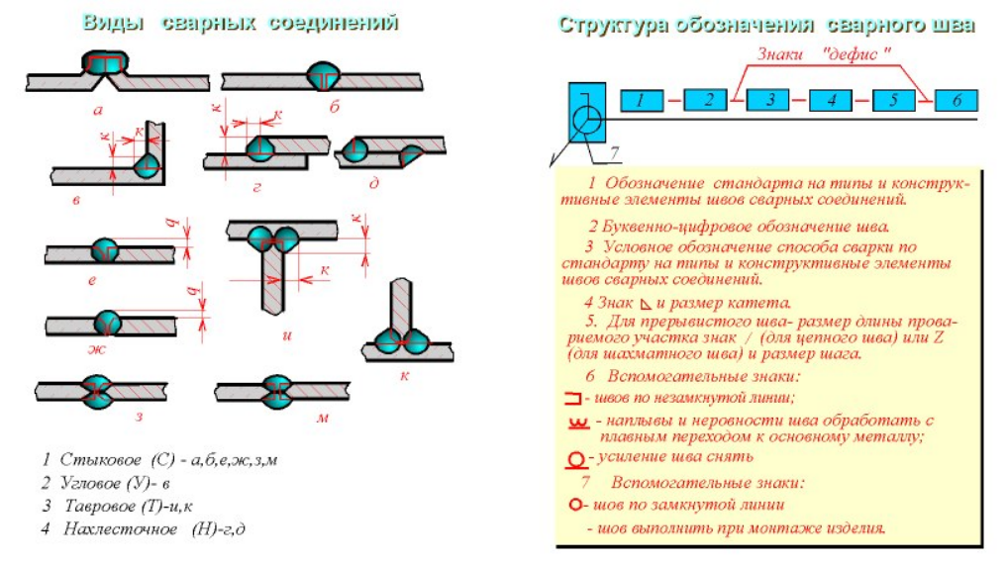
Рисунок 3 Виды и структура сварных соединений.
Кромки деталей, соединяемых сваркой, могут быт различно подготовлены под сварку в зависимости от требований, предъявляемых к соединению. Подготовка может быть выполнена: с отбортовкой кромок (рис. 3 ), без скоса кромок, со скосом одной кромки, с двумя скосами одной кромки, со скосами двух кромок (рис. 3). Скосы бывают симметричные и асимметричные, прямолинейные и криволинейные.
Швы в поперечном сечении выполняются нормальными без усиления и с усилением величиной g (рис. 3) Тавровые, угловые и нахлесточные швы характеризуются величиной катета K треугольного поперечного сечения шва. В зависимости от формы шва, скоса кромок, величины усиления и катета стандартные сварные швы имеют следующие условные обозначения: С1, C2, С3,.. ., У1, У2, У3,..., Т1, Т2, Т3,..., H1, H2, H3... .
По характеру расположения швы делятся на односторонние и двусторонние (рис. 5). Швы могут быть сплошные и прерывистые.
Прерывистые швы характеризуются длиной провариваемых участков l с шагом t. Прерывистые швы, выполненные с двух сторон, могут располагаться своими участками l в шахматном или цепном порядке.
На изображении сварного шва различают лицевую и обратную стороны. За лицевую сторону одностороннего шва принимают ту сторону, с которой производится сварка.
Лицевой стороной двустороннего шва с несимметричной подготовкой (скосом) кромок будет та сторона, с которой производят сварку основного шва.
Если же подготовка кромок симметрична, то за лицевую сторону принимают любую.
Стандарты, регламентирующие основные типы, конструктивные элементы и условные обозначения сварных соединений, приведены в таблице (рис. 4).

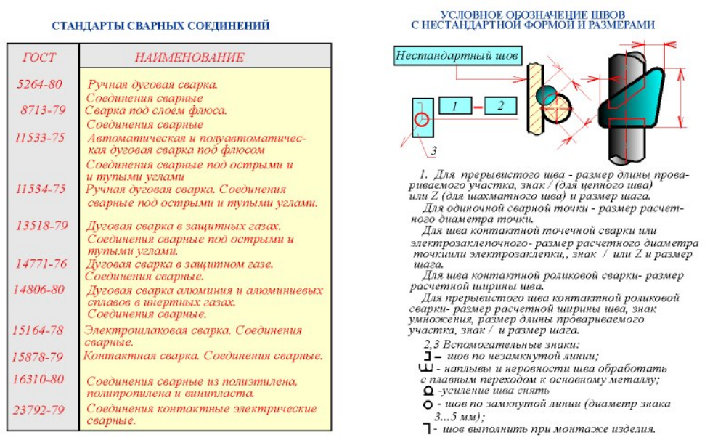
Рисунок 4 Стандарты сварных соединений.
На чертежах сварного соединения каждый шов имеет определенное условное обозначение, которое наносят над или под полкой линии-выноски, проводимой от изображения шва. Условное изображение лицевых швов наносят над полкой линии-выноски (рис. 2). Условное обозначение оборотных швов - под полкой линии-выноски (рис. 2).
Обозначение швов по ГОСТ 2.312 - 72 имеет структуру (см. рис. 3).
Примеры условного обозначения стандартных сварных швов приведены на рис. 2:
а) шов стыкового соединения (буква C) c криволинейным скосом одной кромки, двусторонним (цифра 9), выполняемый ручной дуговой сваркой при монтаже изделия. Усилие снято с обеих сторон.
б) шов соединения внахлестку без скоса кромок односторонний (H1), выполняемый дуговой полуавтоматической сваркой в защитных газах плавящимся электродом. Шов по незамкнутой линии. Катет шва 6 мм. Длина провариваемого участка 100 мм. Шаг 200 мм.
в) см. "пункт б", но шов с оборотной стороны.
г) одиночные сварные точки соединения внахлестку, выполняемые дуговой сваркой под флюсом. Точки диаметром 11 мм. Усиление должно быть снято. Параметр шероховатости обрабатываемой поверхности Rа = 12,5 мкм.

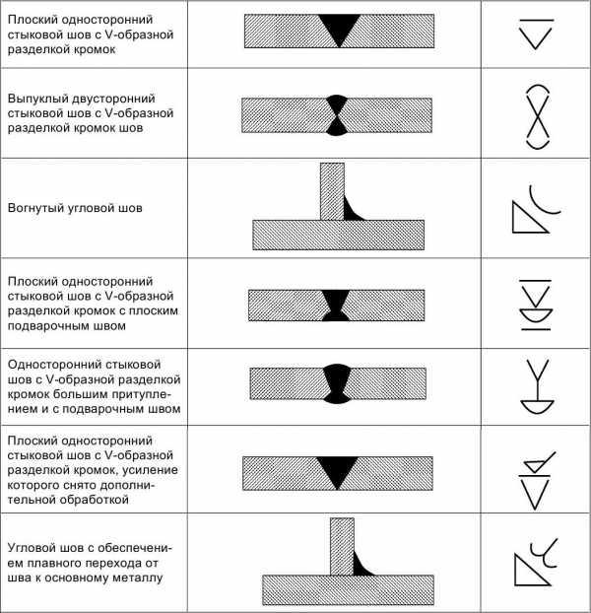
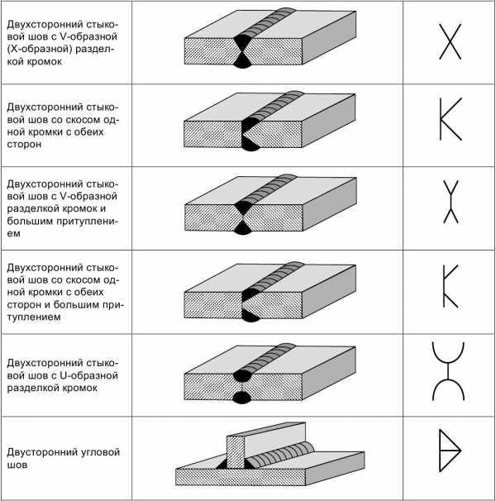

Рисунок 5 Обозначения сварных швов.
Шов, размеры конструктивных элементов которого стандартами не установлены (нестандартный шов), изображают с указанием размеров конструктивных элементов, необходимых для выполнения шва по данному чертежу (рис. 4). На рисунке приведено условное обозначение швов с нестандартной формой и размерами.
Если в сварном соединении есть швы одинаковые по типу и поперечному сечению и к ним предъявлены одни и те же технические требования, то их условное обозначение наносят только у одного шва. На наклонной части линии-вноски этого шва указывают число швов и номер, присвоенный этой группе швов. От остальных одинаковых швов проводят только линии-выноски с полками для указания номера шва (рис. 2) или без полок, если все швы одинаковы. На чертеже симметричного изделия, при наличии на изображении оси симметрии, допускается отмечать линиями-выносками и обозначать швы только на одной из симметричных частей изображения изделия.

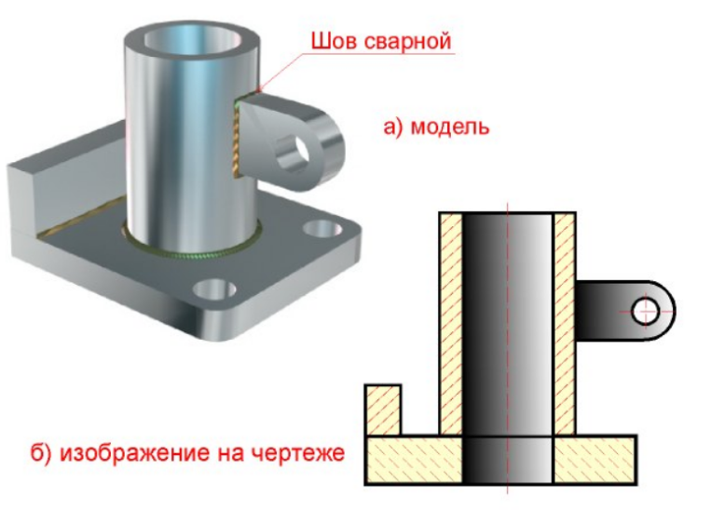
Рисунок 6 Форма и конструкция сварного шва.

Выполнить чертеж сварного соединения
(все соединения должны быть разные)

